Chatbot inteligente para atención al cliente en una tienda de ropa online

**Introducción**

La tienda de ropa "ModaClick" vende productos exclusivamente por internet. Recibe muchas preguntas repetidas a través de su página web y redes sociales, como: horarios de entrega, métodos de pago, cambios y devoluciones. Actualmente, las respuestas son manuales y lentas, lo que genera molestias en los clientes. Por eso, la tienda desea implementar un chatbot con Inteligencia Artificial que pueda responder preguntas frecuentes de forma automática y rápida.

**Problemática**

ModaClick no cuenta con personal suficiente para responder a todos los mensajes de los clientes en tiempo real. Esto provoca demoras, pérdida de ventas y mala experiencia para el cliente.

**Objetivo general**

Implementar un chatbot inteligente que responda automáticamente a las preguntas frecuentes de los clientes en la tienda online ModaClick.

**Objetivos específicos:**

• **Analizar las preguntas frecuentes** de los clientes para definir el contenido necesario del chatbot.

• **Diseñar, entrenar e integrar el chatbot** con respuestas automáticas en el sitio web de ModaClick.  
→ El objetivo técnico central del proyecto.

• **Medir el impacto del chatbot** en la atención al cliente y el tiempo de respuesta.  
→ Es importante para saber si el chatbot cumple su función.

**Historias de usuario:**

**Objetivo 1: Analizar las preguntas frecuentes de los clientes para definir el contenido necesario del chatbot**

* **HU1.1:** Como administrador de la tienda, quiero ver cuáles son las preguntas más comunes que hacen los clientes, para que el chatbot las pueda responder.
* **HU1.2:** Como desarrollador, quiero tener acceso a los mensajes anteriores de los clientes para analizar qué información debe conocer el chatbot.
* **HU1.3:** Como analista de datos, quiero categorizar las preguntas frecuentes para organizar mejor las respuestas del chatbot.
* **HU1.4**: Como diseñador de experiencia de usuario, quiero saber cuáles son las inquietudes más comunes de los usuarios para mejorar la forma en que se presentan las respuestas del chatbot.
* **HU1.5**: Como encargado de soporte, quiero exportar los datos de preguntas frecuentes desde redes sociales y correo electrónico, para incluirlas en el análisis del contenido del chatbot.
* **HU1.6**: Como administrador, quiero identificar palabras clave dentro de los mensajes frecuentes, para que el chatbot reconozca fácilmente la intención del usuario.

**Objetivo Específico 2: Diseñar, entrenar e integrar el chatbot con respuestas automáticas en el sitio web de ModaClick**

* **HU2.1**: Como desarrollador, quiero entrenar el chatbot utilizando las preguntas frecuentes organizadas, para que aprenda a responder correctamente.
* **HU2.2**: Como diseñador web, quiero que el chatbot tenga una interfaz amigable que combine con la identidad visual de ModaClick para brindar una experiencia coherente.
* **HU2.3**: Como desarrollador, quiero integrar el chatbot directamente en la página principal del sitio web, para que los usuarios lo encuentren fácilmente.
* **HU2.4**: Como administrador, quiero que el chatbot pueda responder automáticamente en horarios fuera de atención, para mejorar la disponibilidad.
* **HU2.5**: Como encargado de atención al cliente, quiero supervisar y editar las respuestas del chatbot para asegurar que la información proporcionada sea precisa.
* **HU2.6**: Como equipo técnico, queremos realizar pruebas funcionales del chatbot antes de lanzarlo, para asegurarnos de que funcione correctamente en distintos navegadores y dispositivos.

**Objetivo Específico 3: Medir el impacto del chatbot en la atención al cliente y el tiempo de respuesta**

1. **HU3.1**: Como administrador, quiero medir el tiempo promedio de respuesta del chatbot, para evaluar si mejora la atención al cliente.
2. **HU3.2**: Como gerente, quiero recibir reportes semanales sobre cuántos usuarios interactúan con el chatbot, para conocer su alcance.
3. **HU3.3**: Como responsable de soporte, quiero saber cuántas consultas fueron resueltas por el chatbot sin intervención humana, para evaluar su eficiencia.
4. **HU3.4**: Como administrador, quiero implementar encuestas de satisfacción tras la interacción con el chatbot, para conocer la opinión de los clientes.
5. **HU3.5**: Como gerente, quiero comparar los datos de ventas antes y después del uso del chatbot, para ver si tuvo impacto en el negocio.
6. **HU3.6**: Como equipo de soporte, queremos identificar los tipos de preguntas que el chatbot no puede resolver, para seguir mejorándolo.

**WBS**

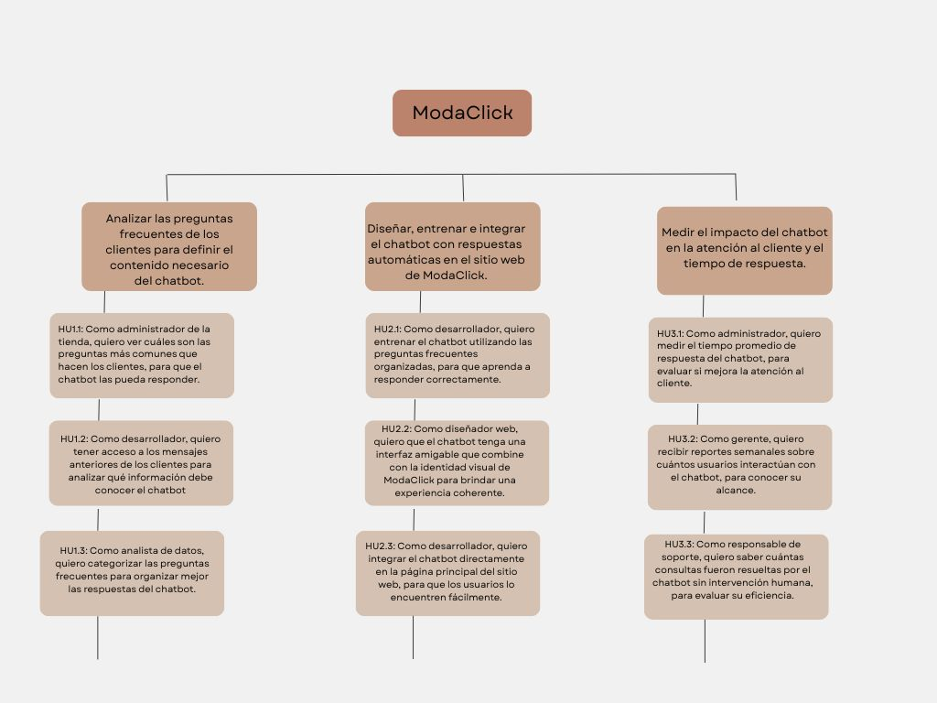

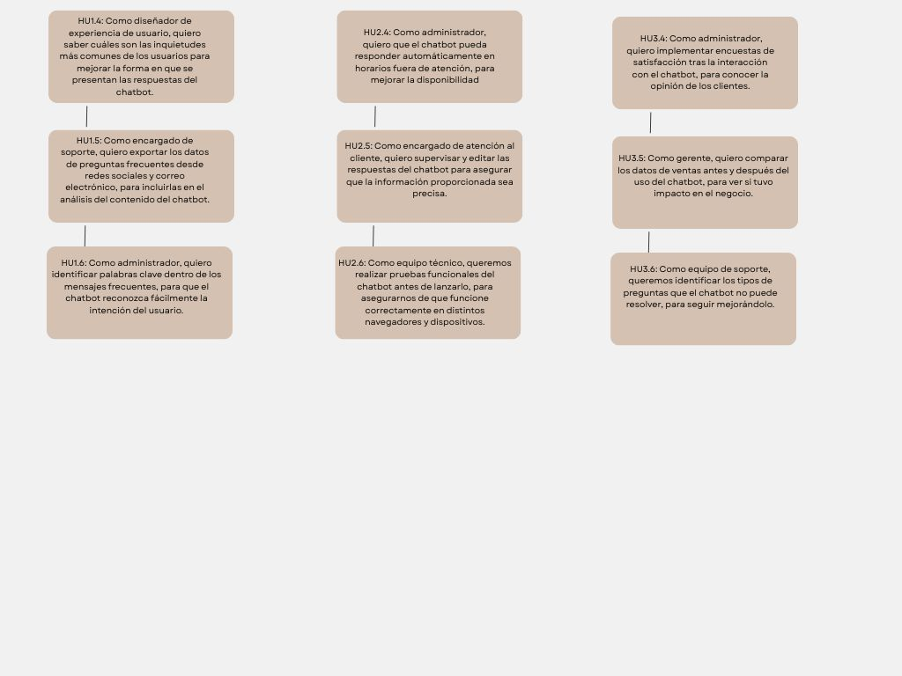

**Diagrama de Gantt**

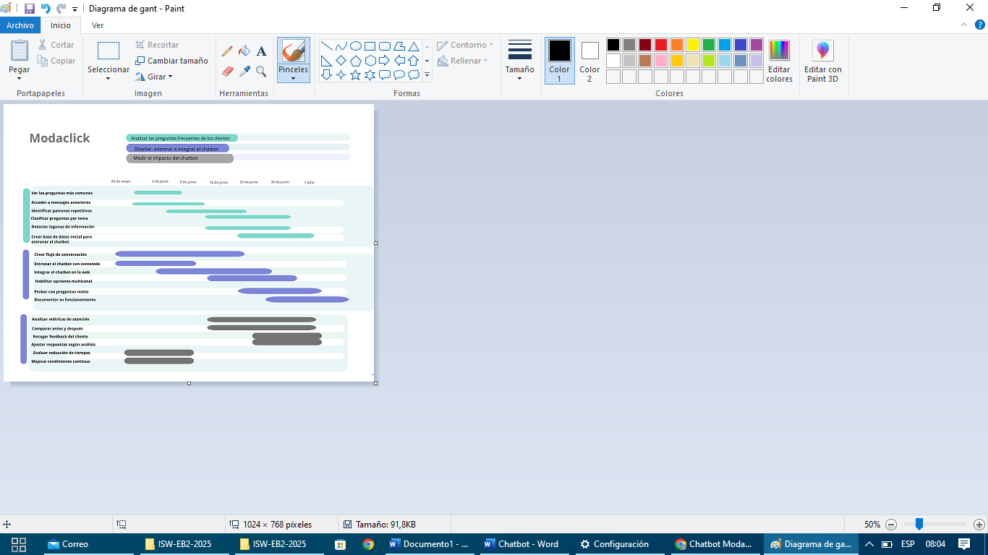

**Procesos de Negocio: Implementación de Chatbot en ModaClick**

**Objetivo del proceso:**

Mejorar la atención al cliente y optimizar los recursos humanos mediante la incorporación de un chatbot que responda consultas frecuentes en la tienda online de ropa "ModaClick".

**Roles involucrados:**

1. Responsable de Atención al Cliente y Operaciones de Negocio (AO)
2. Responsable de Mejora y Estrategia Comercial (ME)
3. Responsable de Comunicación y Marketing (CM)

**Tareas por rol:**

**1. Responsable de Atención y Operaciones (AO)**

* **T1.** Revisar y clasificar los mensajes recibidos por WhatsApp, redes y web.
* **T2.** Redactar respuestas estándar claras y consistentes.
* **T3.** Simular conversaciones típicas con clientes para validar respuestas.
* **T4.** Atender las consultas que el chatbot no pueda resolver.
* **T5.** Definir en qué momentos y canales operará el chatbot (web, redes, etc.).

**2. Responsable de Mejora y Estrategia Comercial (ME)**

* **T6.** Asignar responsables para revisar métricas semanales del chatbot.
* **T7.** Evaluar si el chatbot reduce el tiempo promedio de atención.
* **T8.** Recopilar comentarios de los clientes sobre la utilidad del chatbot.
* **T9.** Detectar oportunidades de venta cruzada o sugerencias.
* **T10.** Proponer mejoras al flujo de atención integrando el chatbot con promociones.

**3. Responsable de Comunicación y Marketing (CM)**

* **T11.** Diseñar la campaña de lanzamiento del chatbot en redes sociales.
* **T12.** Elaborar mensajes publicitarios amigables para explicar el uso del chatbot.
* **T13.** Coordinar con AO para garantizar que la comunicación sea coherente con la experiencia real.
* **T14.** Medir el impacto de la campaña de lanzamiento en tráfico y consultas.
* **T15.** Ajustar las estrategias de marketing según el comportamiento de los usuarios con el chatbot.

